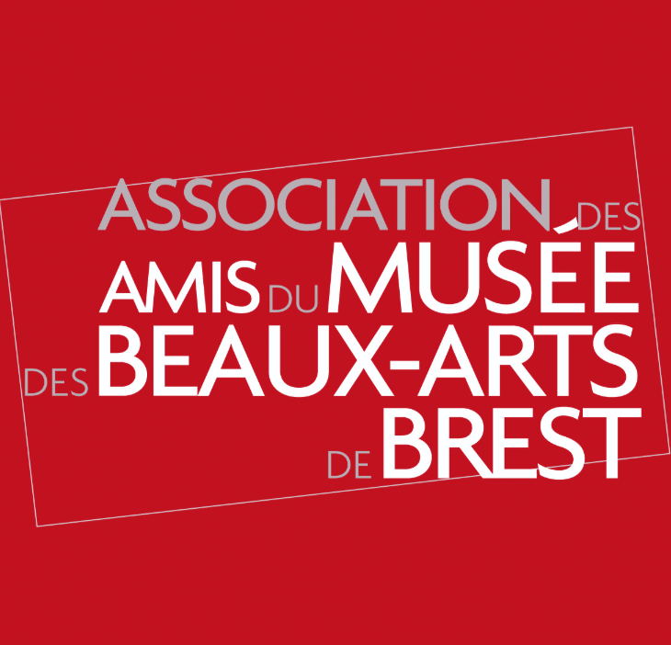 BULLETIN D’ADHESION 2026 (en ligne)

AMIS DU MUSEE DES BEAUX-ARTS DE BREST
contact.amismuseebrest@gmail.com
Rôle des Amis du musée des Beaux-Arts de Brest
La fermeture temporaire du musée n’enlève rien aux objectifs de l’association.
Nous souhaitons plus que jamais
- Apporter notre soutien moral et matériel au Musée des Beaux-arts de Brest.
- Perpétuer autour du musée un espace de rencontres, d’échanges de connaissances, une tribune d’actualités artistiques.
- Faire la promotion et sensibiliser le public au patrimoine artistique et culturel du pays de Brest.
- Contribuer à l’enrichissement de ses collections et favoriser les actions de mécénat pour le musée.
Voici les objectifs auxquels souscrivent les adhérents pour soutenir et enrichir de façon efficace l’action du musée. L’association des Amis du musée de Brest, association indépendante régie par la loi de 1901, est partenaire de la fédération française des sociétés d’amis de musée (FFSAM), la FFSAM appartient elle-même à la fédération mondiale des amis de musées.
Avantages
- Invitation aux vernissages.
- Visite commentée des expositions.
- Cycle cinéma « Films d’Art » au cinéma « Les Studios » à Brest.
- Tarif préférentiel pour les conférences et les visites commentées.
- Rencontres avec des artistes, historiens d’art, personnalités du monde artistique, plasticiens.
__________________________________________________________________________________
Cotisation annuelle :
Membre actif : 25 €, Couple : 40 €, Moins de 18 ans : Gratuit.
Étudiant/ Chômeur/ Non imposable : 10 € (sur justificatifs)
Institutions/entreprises : 50 €
Dons : Montant libre au-delà de la cotisation (Reçu délivré)

Vous pouvez adhérer par internet en cliquant le lien suivant :

Je cotise en ligne

Paiement 100% sécurisé

A défaut, nous acceptons les chèques à adresser à : Amis du musée, 17 rue de Lyon 29200 BREST
Adresse courriel : contact.amismuseebrest@gmail.com
Site : En cours

